PRAVOUHLÁ SÚSTAVA SÚRADNÍC V ROVINE

Bod 0 sa volá začiatok pravouhlej sústavy súradníc
2 osi: x-ová os (vodorovná)
y-ová os (zvislá)

Bod A má x-ovú súradnicu - 6
y-ovú súradnicu 6
Píšeme: A[ -6 ; 6 ] čítame : Bod A má súradnice -6 a 6.
________________________________________________________________
Bod B má x-ovú súradnicu 5
y-ovú súradnicu -4
Píšeme: B[ 5; -4 ] čítame : Bod B má súradnice 5 a -4.
________________________________________________________________
Bod C má x-ovú súradnicu 3
y-ovú súradnicu 5
Píšeme: C[ 3; 5 ] čítame : Bod C má súradnice 3 a 5.
________________________________________________________________
Bod D má x-ovú súradnicu 0
y-ovú súradnicu -3
Píšeme: D[ 0; -3 ] čítame : Bod D má súradnice 0 a -3.

 |  |  |  |  |  |  | 7 | y
 | A |  |  |  |  |  | 6
 |  |  |  |  |  |  | 5 |  |  | C
 |  |  |  |  |  | J | 4
 |  |  |  |  |  |  | 3
 |  |  |  |  |  |  | 2 | F
 |  | E |  |  |  |  | 1 |  |  |  |  | G | x
-7 | -6 | -5 | -4 | -3 | -2 | -1 | 0 | 1 | 2 | 3 | 4 | 5 | 6
 |  |  |  |  |  |  | -1
 |  |  |  |  |  |  | -2
 |  |  |  |  |  |  | -3 | D
 |  |  |  | H |  |  | -4 |  |  |  |  | B
 |  |  |  |  |  |  | -5

FUNKCIA, DEFINIČNÝ OBOR FUNKCIE, OBOR HODNÔT FUNKCIE

V matematike, fyzike, chémii ale aj v každodennom živote sa stretávame s rôznymi druhmi závislostí medzi veličinami.
V matematike: od dĺžky strany štvorca závisí obvod (obsah) štvorca; od dĺžky hrany kocky závisí jej povrch (objem).
Vo fyzike: od času závisí prejdená dráha, od rýchlosti závisí prejdená dráha, od hustoty telesa závisí jeho hmotnosť.

Funkciou (označenie f) nazývame priradenie, ktoré každému prvku danej množiny D priraďuje práve jedno reálne číslo z množiny H. D H - napr. závislosť
obvodu štvorca
Množinu D nazývame definičný obor funkcie f. od dĺžky strany
Množinu H nazývame obor hodnôt funkcie (množina
funkčných hodnôt).

Prvky množiny D označujeme x a prvky množiny H označujeme y.
x a y nazývame premennými veličinami.
Premenná x – nezávisle premenná veličina, premenná y – závisle premenná veličina.

Funkcia môže byť daná vzorcom (rovnicou, predpisom), tabuľkou, grafom.

PRÍKLAD 1: Zisti, ktoré z tabuliek určujú a ktoré neurčujú funkcie.

x | 1 | 2 | 3 | 4 | 5
y | 2 | 3 | 4 | 5 | 6
x | 1 | 2 | 3 | 4 | 5
y | 3 | 3 | 3 | 3 | 3
A) B)

x | -1 | 0 | 1 | 2 | 3
y | A | B | C | D | E
x | - $\frac{2}{3}$ | -1 | 0 | $$\frac{1}{3}$$ | $$\frac{2}{3}$$
y | -5 | -5 | -5 | -5 | -5
C) D)

x | 1 | -1 | 0 | 1 | -1
y | 1 | 1,2 | 0 | 2 | 1
x | -2 | -1 | 0 | 1 | 2
y | 2 | 1 | 0 | -1 | -2
E) F)

PRÍKLAD 2: Napíš rovnicu funkcie, ktorá je daná tabuľkou:
Strany štvorca v cm | 1 | 2 | 3 | 4 | 5
Obsah štvorca v cm² | 1 | 4 | 9 | 16 | 25

PRÍKLAD 3: Napíš množinu hodnôt funkcie y=7x, ak jej definičný obor je D={-7; -6; -1; $\frac{1}{7}$; 0; 1; 7}

PRÍKLAD 4: Zapíš aspoň desať hodnôt funkcií, ak:
a) y=x²+1, D = R b) y=$\sqrt{x}$, D je množina všetkých nezáporných čísel c) y=$\frac{1}{x-10}$, D=R-{10}

PRÍKLAD 5: Napíš definičné obory a obory hodnôt funkcií:
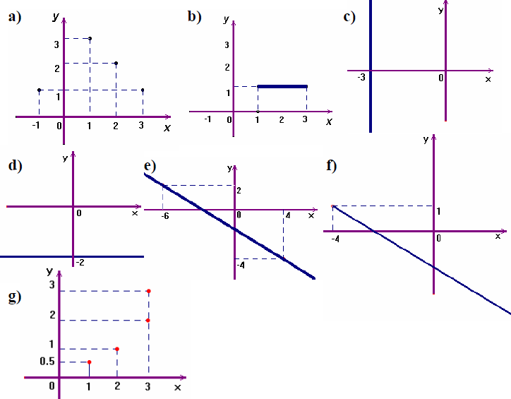
GRAF FUNKCIE
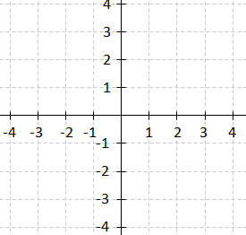
PRÍKLAD 1: Jedna čokoláda stojí 1,5€. Zapíš rovnicou závislosť ceny čokolád od ich počtu, ak môžeš kúpiť najviac 5 čokolád. Urč definičný obor a obor hodnôt tejto funkcie, zostav tabuľku a narysuj jej graf.
Riešenie:
nezávisle premenná – x – počet čokolád (max 5)
závisle premenná – y - cena

x (ks) | 0 | 1 | 2 | 3 | 4 | 5
y (€) | 0 | 1,5 | 3 | 4,5 | 6 | 7,5

D={0; 1; 2; 3; 4; 5} H={0; 1,5; 3; 4,5; 6; 7,5} y=1,5 . x

PRÍKLAD 2: Zostroj graf funkcie danej rovnicou y=2x – 1, ak
a) D=R b) D={-2; -1; 0; 1; 2} C) D= {-2 ≤ x ≤ 2}

Grafom je ...................... Grafom je ............................... Grafom je ..................................

LINEÁRNA FUNKCIA
PRÍKLAD 1: Jazda autom, ktorého priemerná rýchlosť je 70 km/h, trvala 5 hodín. V čase merania času malo auto ubehnutých 120 km. Závislosť dráhy auta od času zapíš rovnicou, urč definičný obor funkcie a obor hodnôt a zostroj jej graf.
Riešenie: nezávisle premenná – x – čas jazdy závisle premenná – y- dráha auta
D = {0 ≤ x ≤ 5} H = {120 ≤ y ≤ 470}
x | 0 | 1 | 2 | 3 | 4 | 5
y | 120 | 190 | 260 | 330 | 400 | 470
Y = 70 . x + 120

Funkcia y = k . x + q, kde k a q sú ľubovoľné reálne čísla a jej definičný obor je množina všetkých reálnych čísel, sa nazýva lineárna funkcia.
Graf lineárnej funkcie je priamka alebo jej časť (ak je definičný obor obmedzený).
PRÍKLAD 2: Zostroj graf funkcie:
a) y = 4x – 1 b) y = - 2x + 3

